**Муниципальное бюджетное учреждение дополнительного образования**

**«Детско-юношеская спортивная школа №4»**

**«Утверждаю»**

**директор «ДЮСШ№4»**

**г. Дагестанские Огни**

**_________ Г.М. Шалбузов**

**Открытый урок**

**на тему:**

**«Противодействие терроризму»**



**Подготовила методист**

**МБУ ДО «ДЮСШ№4»**

**ДжабраиловаЗ.Р.**

**г. Дагестанские Огни**

**2016 год.**

**Противодействие терроризму** - деятельность органов государственной власти и органов местного самоуправления по:

а) предупреждению терроризма, в том числе по выявлению и последующему устранению причин и условий, способствующих совершению террористических актов (профилактика терроризма);

б) выявлению, предупреждению, пресечению, раскрытию и расследованию террористического акта (борьба с терроризмом);

в) минимизации и (или) ликвидации последствий проявлений терроризма.

**Правовая основа противодействия терроризму**

Правовую основу противодействия терроризму составляют Конституция Российской Федерации, общепризнанные принципы и нормы международного права, международные договоры Российской Федерации, Федеральный закон по противодействию терроризму и другие федеральные законы, нормативные правовые акты Президента Российской Федерации, нормативные правовые акты Правительства Российской Федерации, а также принимаемые в соответствии с ними нормативные правовые акты других федеральных органов государственной власти.

**Основные принципы противодействия терроризму**

Противодействие терроризму в Российской Федерации основывается на следующих основных принципах:

1. обеспечение и защита основных прав и свобод человека и гражданина;
2. законность;
3. приоритет защиты прав и законных интересов лиц, подвергающихся террористической опасности;
4. неотвратимость наказания за осуществление террористической деятельности;
5. системность и комплексное использование политических, информационно-пропагандистских, социально-экономических, правовых, специальных и иных мер противодействия терроризму;
6. сотрудничество государства с общественными и религиозными объединениями, международными и иными организациями, гражданами в противодействии терроризму;
7. приоритет мер предупреждения терроризма;
8. единоначалие в руководстве привлекаемыми силами и средствами при проведении контртеррористических операций;
9. сочетание гласных и негласных методов противодействия терроризму;
10. конфиденциальность сведений о специальных средствах, технических приемах, тактике осуществления мероприятий по борьбе с терроризмом, а также о составе их участников;
11. недопустимость политических уступок террористам;
12. минимизация и (или) ликвидация последствий проявлений терроризма;
13. соразмерность мер противодействия терроризму степени террористической опасности.

**Терроризм**- политика, основанная на систематическом применении террора. Не смотря на юридическую силу термина «терроризм», его определение вплоть до настоящего времени остается неоднозначным. Проблема в том, как ограничить определение терроризма, чтобы под него не попадали деяния легитимных борцов за свободу. Синонимами слова - «террор» (лат. terror – страх, ужас)являются слова «насилие», «запугивание», «устрашение».

В праве России терроризм определяется как идеология насилия и практика воздействия на общественное сознание, на принятие решений органами государственной власти, органами местного самоопределения или международными организациями, связанная с силовыми воздействиями, устрашениями населения или иными формами противоправных насильственных действий

**Противодействие терроризму**- деятельность органов государственной власти и органов местного самоуправления по:

* Предупреждению терроризма, в том числе по выявлению и последующему устранению причин и условий, способствующих совершению террористических актов (профилактика терроризма);
* Выявлению, предупреждению, пресечению, раскрытию и расследованию террористического акта( борьба с терроризмом);
* Минимизация и (или) ликвидации последствий проявлений терроризма.

В соответствии с Федеральным законом от 6 марта 2006 года **«О противодействии терроризму»** в борьбе с терроризмом Вооруженные силы РФ могут применяться для:

* Пресечения полетов воздушных судов, используемых для совершения террористического акта либо захваченных террористами;
* Пресечения террористических актов во внутренних водах и территориальном море РФ, на объектах морской производственной деятельности, расположенных на континентальном шельфе РФ, а также для обеспечения безопасности национального морского судоходства;
* Участия в проведении контртеррористической операции в порядке, предусмотренном настоящим Федеральным законом;
* Пресечения международной террористической деятельности за пределами территории РФ.

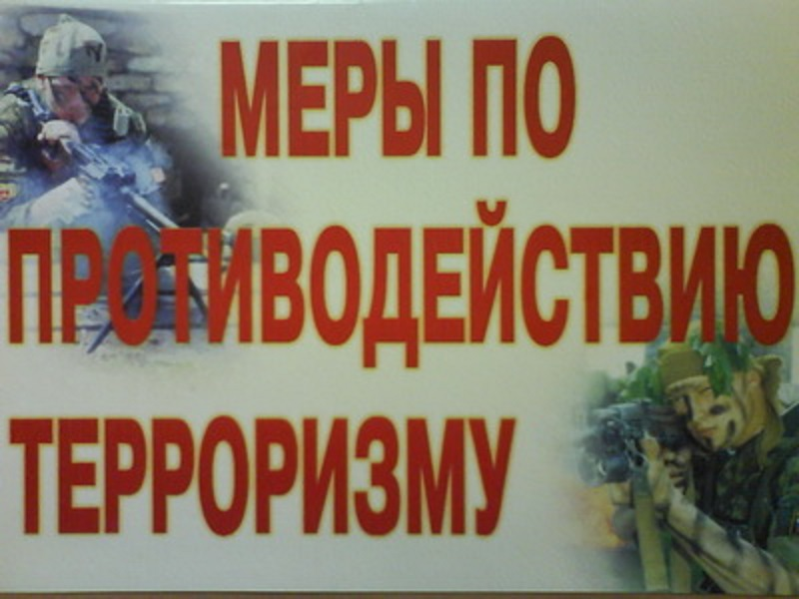

**Пресечение террористических актов в воздушной среде.**

Вооруженные Силы РФ применяют оружие и боевую технику в порядке, установленном нормативными правовыми актами РФ, в целях устранения угрозы террористического акта в воздушной среде или в целях пересечения такого террористического акта.

В случае, если воздушное судно не реагирует на радиокоманды наземных пунктов управления прекратить нарушение правил использования воздушного пространства РФ и на радиокоманды и визуальные сигналы поднятых на его перехват летательных аппаратов Вооруженных ил РФ либо отказывается подчиниться радиокомандам и визуальным сигналам без объяснения причин, Вооруженные Силы РФ применяют оружие и боевую технику для пресечения полета указанного воздушного судна путем принуждения его к посадке. Если воздушное судно не подчиняется требованиям о посадке и существует реальная опасность гибели людей либо наступления экологической катастрофы, оружие и боевая техника применяются для пресечения полета указанного воздушного судна путем его уничтожения.

В случае, если имеется достоверная информация о возможном использовании воздушного судна для совершения террористического акта или о захвате воздушного судна и при этом были исчерпаны все обусловленные сложившимися обстоятельствами меры, необходимые для его посадки, и существует реальная опасность гибели людей либо наступления экологической катастрофы, Вооруженные Силы РФ применяет оружие и боевую технику для пресечения полета указанного воздушного судна путем его уничтожения.

26 февраля 2006 года Госдума приняла закон **«О противодействии терроризму»**. Закон предусматривает создание государственной системы противодействия терроризму- в частности, формирование организации, которая обеспечивает предупреждение и пресечение терактов, регулирует участие Вооруженных Сил в противодействии терроризму и координирует действия органов исполнительной власти.

Специалисты, исследующие проблему терроризма, выделяют две возможные стратегии борьбы с терроризмом – **«прогрессивную»** и **«консервативную»**.

* «Консервативная» стратегия подразумевает частичные уступки требованиям террористов – выплату выкупа, территориальные и моральные уступки (например, признание ценностей, поддерживаемых террористами, признание лидеров террористов равноправными партнерами по переговорам и т.д.).
* «Прогрессивная» стратегия означает безоговорочное уничтожение террористов и их сторонников, а также поощрение лиц, идущих на сотрудничество с «демократическими» государствами в их борьбе с террором, отказ от каких бы то ни было переговоров с террористами, отказ от заключения перемирия.

**Терроризм в Средние века.**

Классическим примером террористической организации Средних веков, которая значительно развило искусство тайной войны, диверсионной практики и насильственных средств достижения цели, является секта **ассасинов (хашашаинов, «едящих траву»).**

Около 1090 года **Хасан ибн Саббах**захватил в горной долине к северу от Хамадана (современный Иран) крепость Аламут. В течение последующих полутора столетий сторонники и последователи Горного Старца, под именем которого вошел в историю основатель секты, опираясь на контролируемый район, который сегодня профессионалы антитеррора назвали бы «серой зоной», лишили покоя правящие династии на обширном пространстве от Средиземного моря до Персидского залива. Движимые неясной до конца религиозной мотивацией, практически неуловимые, и от этого еще более устрашающие адепты секты (с позицией сегодняшнего дня - боевики), убили за период своей деятельности сотни халифов и султанов, военачальников и представителей официального духовенства, посеяв ужас во дворцах правителей, существенно дестабилизировав политическую ситуацию на обширном геополитическом пространстве Востока, и затем были уничтожены монголо-татарами в середине XIII века.

Антитеррористическая деятельность играет центральную роль в усилиях борьбы с терроризмом по противодействию транснациональным угрозам безопасности. В этих усилиях мы руководствуемся «Консолидированной базой для борьбы с терроризмом», которая выдвигает на первый план принципы работы и определяет стратегическую направленность будущей деятельности по борьбе с терроризмом. Работа ведется в целях содействия применения международно-правовой базы борьбы с терроризмом, в целях укрепления безопасности проездных документов, противостояния насильственному экстремизму и радикализации, ведущим к терроризму, а также для противодействия использованию Интернета в террористических целях и защиты критически важных объектов энергетической инфраструктуры.

В 21 веке угрозы безопасности значительно возросли. Они больше не привязаны к индивидуальным странам и национальным странам и национальным границам. Новые криминальные сети, как правило, взаимосвязаны и организованы, а границы между преступностью и терроризмом размыты. ОБСЕ реагирует на эти транснациональные угрозы в рамках всеобъемлющей стратегии с упором на борьбу с терроризмом; управление границами и мерами по обеспечению их безопасности; и создание современной, демократической и эффективной полиции.

[«Проблема терроризма»](http://900igr.net/kartinki/obg/Problema-terrorizma/Problema-terrorizma.html) - За всю историю русских революционеров было совершено порядка трехсот террористических актов. В России проблема терроризма в последние годы приобрела особо острый характер. Борьба терроризма в современных условиях. Истоки российского терроризма теряются в глубине веков. Проблема терроризма в России. Терроризм рассматривался как средство борьбы против самодержавия, способ защиты права двигать историю.

Что такое терроризм? Терроризм- военные действия или разновидность войны.

Ряд положении, наиболее часто встречающихся в научных разработках, посвященных проблеме терроризма. Терроризм - это одна из форм организованного насилия. Терроризм - это использование силы в политических целях, специфическая форма политического насилия. Терроризм сочетает высокий уровень политической мотивации с низким уровнем участия масс.

Террором может называться насилие, сознательно направленное по отношению к государству Прямое насилие, которое выражается в непосредственном применении силы (война, вооруженное восстание, политические репрессии, террор)

Политический терроризм Использование террора в политических целях. То есть, при политическом терроре главным объектом воздействия являются не сами люди, а политическая ситуация, которую посредством террора в отношении мирных жителей пытаются изменить в нужном для террористов направлении.

Международный терроризм расшатывает государственные и политические устои наносит огромный материальный ущерб уничтожает памятники культуры подрывает международные отношения.

Разновидности международного терроризма Транснациональный- различные акции негосударственных террористических организаций в других государствах. Однако, они осуществляются самостоятельно и не нацелены на изменение международных отношений.

**Внутригосударственный политический терроризм:**

**Деятельность**

Специально

Организованных террористов-одиночек

террористических групп

достижение различных

политических целей

в пределах

единого государства**!**

**Методы террористической деятельности!**

С учетом способа достижения поставленных террористами целей и задач и характера объектов. Можно выделить четыре группы методов:

* Организационного характера
* Физического воздействия
* Материального воздействия
* Психологического воздействия

**Формы терроризма:**

* Классификация по субъектам террористической деятельности
* Классификация по направленности на достижение тех или иных результатов

Терроризм- угроза человечеству! Нужно помнить об этом и надо выстоять окружающую среду для своих детей. Чтобы предотвратить беду нужно знать об опасности, предупреждать детей о возникновении ее и бороться с террором.